7 февраля во 2 классе МОУ ООШ № 10 им.П.И.Паршина прошло всероссийское внеклассное мероприятие «Путь к здоровью». Цель занятия: познакомить с правилами питания и помочь детям сохранить здоровье на долгие годы. Ребята познакомились с понятиями «здоровая пища», «полезные продукты», «вредные продукты». Занятие проводилось в игровой форме. Также был сделан акцент на приобщение детей к физкультуре и спорту.
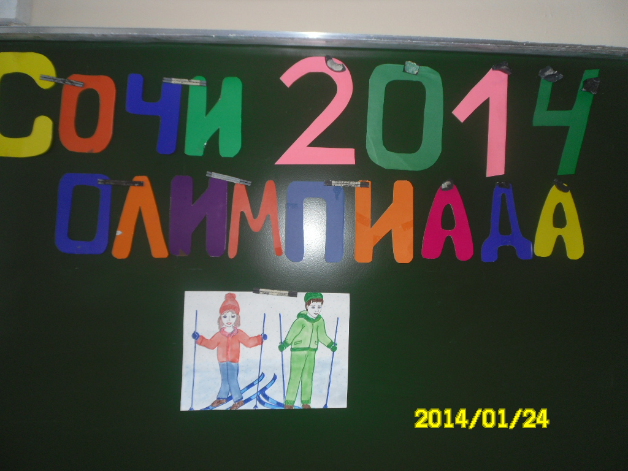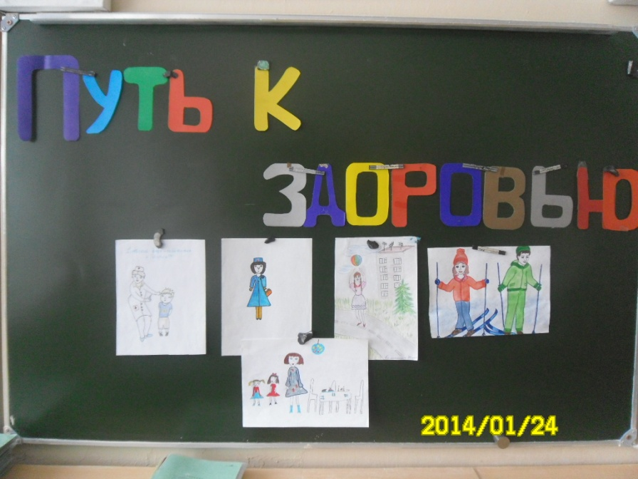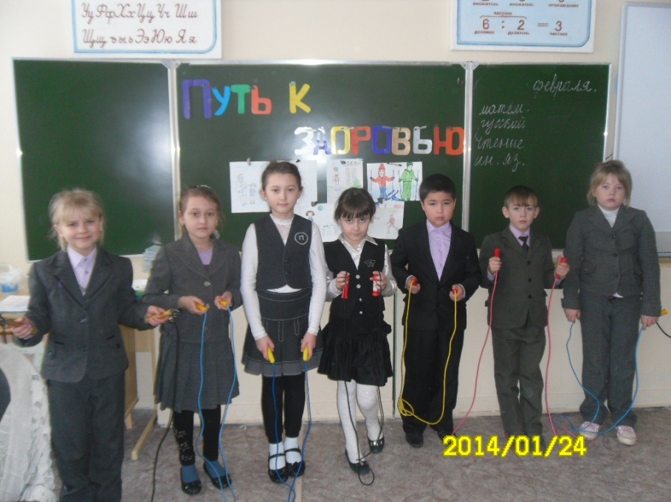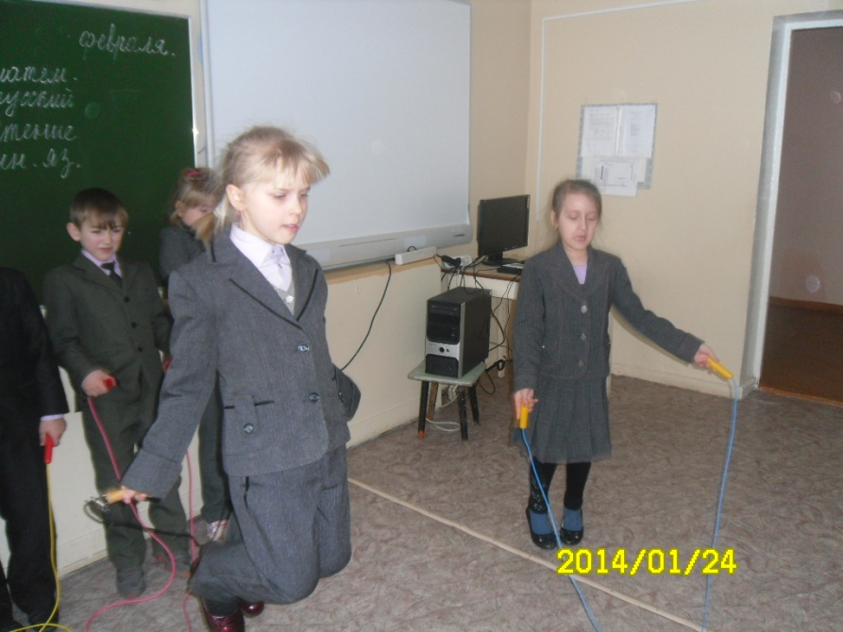
В 6 классе прошел классный час на тему: «Здоровом теле-здоровый дух».
